【服务助航】安全应急学院学生服务意见建议座谈会顺利召开时间：2021-12-09
为更好地保障我院同学的校园生活权益，为建设更加便利、舒适的校园生活贡献力量，安全科学与应急管理学生会与研究生会在经过院内权益问题调查收集后，于2021年12月6日在玉成楼603召开了安全应急学院学生权益座谈会。院党委副书记程光德老师、院团委书记张缔老师、研究生辅导员周聪聪老师、2020级辅导员李鑫老师和2021级辅导员王红红老师出席本次会议，学院本科生及研究生各班级权益委员共同参加。
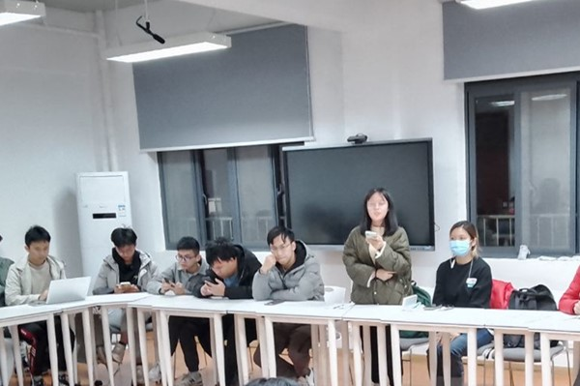
在讨论环节中，各班权益代表依次对收集到权益问题进行发言，发表权益问题共57项，涉及同学们的衣食住行、学习生活、体育锻炼等各个方面，覆盖校区主要集中在马房山校区。
经过大家充分发言和积极讨论后，权益部王思溢同学针对权益调研中广泛存在的权益问题进行统一反馈，对同学们提出的问题详细解答。将权益问题的解决、进展详细情况告知各班权益代表。随后，李鑫老师从辅导员老师角度出发，对上述问题和解决情况进行了深入的分析探讨，在解决同学们权益困惑的同时，也帮助大家更好地理解了学校政策。
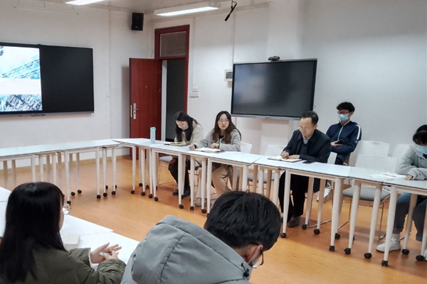
会议最后，程光德副书记就会议内容进行总结发言，他对同学们前期所做的权益工作表示肯定，同时也指出学校的不断发展完善离不开同学们对权益问题的及时提出，鼓励各位同学积极提出问题并建言献策，充分发挥全体师生的力量，共同建设更加美好的校园环境。
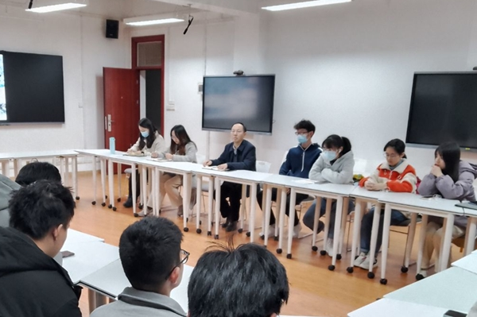
通过本次会议，同学们密切关注的权益问题得到了积极回应，并针对权益反馈中存在的痛点、难点问题集思广益，探讨解决之道，充分调动起了广大同学自主维权的积极性。院学生会权益部、研会权益部也将充分吸收此次会议成果，继续发挥好桥梁纽带作用，为广大师生的权益维护做出新的贡献。
通讯员：赵莹 阿加古丽 审核：张缔

